**Illegale Altreifenentsorgung: Saftige Strafen für Umweltsünder**

**Bonn, 17.10.2017 Illegal entsorgte Altreifen belasten nicht nur die Umwelt, sondern auch die Haushaltskassen. Ihre Bergung und Entsorgung zahlt meist die Allgemeinheit. Viele Gemeinden ächzen unter dieser finanziellen Last, die immer größer wird. Um dem entgegenzuwirken, werden mittlerweile hohe Bußgelder erhoben. Die illegale Altreifenentsorgung ist längst kein Kavaliersdelikt mehr …**

Millionen von Altreifen müssen Jahr für Jahr entsorgt werden. In einer fast lückenlosen Verwertungskette kann jeder von ihnen einer neuen Bestimmung zugeführt werden. Gäbe es die verschiedenen Recycling-Methoden nicht, hätten wir ein ernstes Problem: Gummi verrottet nicht und ein Reifen überdauert mehrere Jahrhunderte. Damit uns der Reifenberg nicht über den Kopf wächst und jeder Altreifen den richtigen Weg geht, muss er in kompetente Hände übergeben werden. An dieser Stelle kommen Entsorgungsbetriebe, aber auch Werkstätten und Reifenhändler ins Spiel, denn sie tragen letztlich die Verantwortung dafür, dass jeder Reifen die richtige Behandlung erfährt.

**Altreifenentsorgung ist ein gutes Geschäft**Die Altreifenentsorgung ist ein wichtiger Teil ihres Geschäfts. Für die Annahme eines Altreifens können drei bis vier Euro erhoben werden, ein Betrag, der sich während der Reifenwechselsaisons im Frühjahr und Herbst summiert. Mit dieser Entsorgungsgebühr kann ein zertifizierter Altreifenentsorger problemlos beauftragt werden. Reifen liefern einen wertvollen Rohstoff: Entweder in der stofflichen Verwertung, wo sie zu Gummigranulat verarbeitet werden, das etwa im Straßenbau zum Einsatz kommt, oder in der thermischen Verarbeitung, wo sie Energie liefern und teurere Brennstoffe ersetzen. Dazu beizutragen, dass diese Verwertungskette nicht reißt, ist demnach nicht nur aus ökologischer Sicht sinnvoll, sondern auch aus wirtschaftlicher Perspektive. Illegal entsorgte, sprich in der Landschaft abgeladene Reifen, kosten bares Geld, denn die Kommunen müssen Bergung und Entsorgung aus der eigenen Tasche bezahlen. Das bedeutet, dass letztlich jeder Steuerzahler für die Gleichgültigkeit und Gedankenlosigkeit Einzelner zur Kasse gebeten wird. In manchen Gemeinden sind die sogenannten wilden Deponien, auf denen sich neben alten Autoreifen auch noch anderer Unrat türmt, zu einem echten wirtschaftlichen Problem geworden, der die notorisch klammen Haushalte belastet. Um dem entgegenzuwirken, werden mittlerweile [empfindliche Bußgelder erhoben](https://umwelt.bussgeldkatalog.org/altreifen-autorecycling/).

**Die Bundesländer bitten zur Kasse**  
Die Höhe der Strafen ist von Bundesland zu Bundesland verschieden. Schon die illegale Entsorgung eines einzelnen Reifens kann mit bis zu 300 Euro zu Buche schlagen. Wer große Mengen von Altreifen ablädt, wird sogar mit Bußgeldern im vierstelligen Bereich zur Kasse gebeten. Richtig teuer ist die Umweltsünde in Niedersachsen: Dort kann schon die Entsorgung von fünf Reifen ein Bußgeld von 1.000 Euro nach sich ziehen. Wer mit größeren Mengen erwischt wird, den erwartet eine Strafe von bis zu 25.000 Euro. Aber auch in Sachsen, Bremen oder Rheinland-Pfalz hagelt es gesalzene Bußgelder. Werden illegal abgeladene Altreifen entdeckt, wird in der Regel sofort die Polizei eingeschaltet, die dann die Ermittlungen aufnimmt. Zeugenaussagen können genauso auf die Spur des Übeltäters führen wie Reifenabdrücke etc. Eigentlich gibt es keinen Grund, dieses Risiko einzugehen – oder sich durch Gedankenlosigkeit am illegalen Treiben solcher Umweltsünder zu beteiligen.

**Seriöse Entsorger wählen, eigenen Ruf schützen**Reifenfach-, Autohändler und Kfz-Werkstätten, die ihre Altreifen an Entsorgungsbetriebe abgeben, sind nicht von der Verantwortung entbunden. Sie sollten sich vergewissern, dass der Partner, mit dem sie zusammenarbeiten, vom Bundesverband Reifenhandel und Vulkaniseur-Handwerk e. V. (BRV) zertifiziert ist. Viele Unternehmer, die sich „Entsorger“ nennen, wollen nämlich lediglich ihr Stück vom Kuchen namens „Altreifenentsorgung“ abhaben. Alle Reifen, die sich nicht mit geringem Aufwand in bares Geld umwandeln lassen, werden von ihnen in Waldstücken, an Feldwegen, Flussläufen oder abgelegenen Parkplätzen abgeladen, wo sie der Umwelt schaden und den Gemeinden auf der Tasche liegen. Wer etwas auf seinen guten Namen als Unternehmer hält und sich für Nachhaltigkeit einsetzt, sollte daher genau darauf achten, dass er mit solchen Geschäftsgebaren nicht in Verbindung gebracht wird.

**Über die Initiative ZARE**

Die Initiative ZARE ist ein Zusammenschluss von 16 im Bundesverband Reifenhandel und Vulkaniseur-Handwerk e.V. (BRV) zertifizierten Altreifenentsorgern, die es sich zur Aufgabe gemacht hat, das Bewusstsein für fachgerechtes Reifenrecycling in Deutschland zu stärken. Alle ZARE-Partner sind auch Mitglied im BRV. ZARE informiert den Autofahrer über die umweltgerechte Altreifenentsorgung. An 23 Standorten decken die ZARE-Partner Deutschland und die Niederlande nahezu flächendeckend ab.

**Die Partner der Initiative sind:**

Allgemeine Gummiwertstoff und Reifenhandels GmbH, Bender Reifen Recycling GmbH, Containertransporte Wesseler GmbH, CVS Reifen GmbH, Danninger OHG Spezialtransporte, Hartung Speditions-, Handels- und Transport GmbH, HRV GmbH, KARGRO B.V., KURZ Karkassenhandel GmbH, Mülsener Rohstoff- und Handelsgesellschaft mbH, REG Reifen-Entsorgungsgesellschaft mbH, REIFEN DRAWS GmbH, Reifengruppe Ruhr / RGR, Reifen Günay GmbH, REIFEN OKA, Reifen Recyclingbetrieb Brenz GmbH

**Quelle:**Bußgeldkatalog 2017 - Verband für bürgernahe Verkehrspolitik e.V.

**Bildmaterial:**

Initiative ZARE – gemeinsam für eine saubere Umwelt

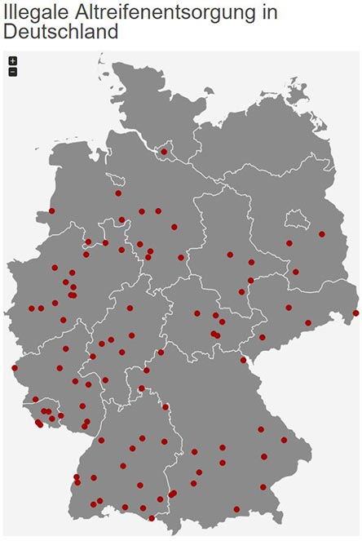

Die Standort-Karte „illegale Altreifenentsorgung in Deutschland“